TITRE: Fiche pratique du H-test
Résumé: Les blessures musculaires aux ischio-jambiers sont une préoccupation majeure dans les sports impliquant du sprint tels que le football, le rugby ou l’athlétisme. Dans cette perspective, Askling et al. ont développé le H-test, test de mobilité active visant à guider la reprise sportive. Ce test évalue l’expérience de sécurité perçue par le sportif lors d’un mouvement d’étirement explosif de la chaine musculaire postérieure, ainsi que la symétrie de l’amplitude et de la vitesse entre les deux jambes. Plusieurs auteurs ont établi des valeurs normatives pour le H-test, permettant son utilisation clinique. Réalisé sans échauffement préalable, le test consiste en trois flexions maximales de la hanche par jambe, chaque mouvement étant enregistré et analysé à l’aide d’un logiciel d’analyse vidéo 2D pour une mesure précise des angles et des vitesses. L’athlète est attaché solidement sur une table de massage, avec le genou maintenu dans une atelle rigide. Le test mesure l’angle maximal formé entre la table et le zénith de la jambe, évaluant l’amplitude maximale et les vitesses moyenne et maximale. L’athlète évalue également son risque perçu de blessure sur une échelle visuelle analogique de 0 à 100, fournissant un aperçu de sa confiance. Des valeurs normatives avec une haute repoductibilité (ICC pour l’amplitude de 0,91, pour la vitesse maximale de 0,95 et la vitesse moyenne de 0,99) ont été établies, bien que basées sur de petites cohortes. Le H-test contribue à l’évaluation multifactorielle pour un retour au sport en toute sécurité après une blessure.

Mots clés : blessure aux muscles ischio-jambiers, flexibilité, retour au sport

TITLE: H-test technical guide
Abstract : Hamstring muscle injury remain a major concern in sports involving sprinting such as soccer, rugby or atheltics. To adress this, Askling et al. developed the H-test, an active mobility test designed to guide the return to sport. The H-test initially assesses the athlete’s perceived safety during explosive stretch of the posterior chain muscles and the symmetry of maximal active range of motion speed between both legs. Several authors have since established normative values for the H-test, facilitating its practical use by clinicians. Conducted whithout prior warm-up, the test involves the athlete performing three maximal hip flexion repetitions per leg, each movement recorded and analyzed using 2D video analysis software for precise measurement of angles and speeds. The athlete is positioned on a massage table with the knee braced in a rigid splint. The test measures the maximal angle formed between the table’s horizontal plane and the leg’s zenith, evaluating total amplitude and maximum and average speeds. Additionally, the athlete assesses their perceived risk of injury on a visual analog scale from 0 to 100, provoding an insight into the athlete’s confidence. Normative values with high reliability for the H-test (ICC for aplitude at 0.91, maximum speed at 0.95, and average speed at 0.99) have been established, although based on small cohorts. The H-test contributes to the multifactorial evaluation for safe return to play post-injury.

Key words : flexibility, hamstring-muscles-injuries, return-to-sport

Manuscrit
Une blessure musculaire aux ischio-jambiers reste une préoccupation majeure dans les activités sportives impliquant du sprint, compétence motrice cruciale dans certains sports tels que le football, le rugby ou l’athlétisme. Dans le cadre d’une prise en charge multidisciplinaire (1) et d’un suivi post-lésion, plusieurs évaluations sont couramment utilisées pour orienter la rééducation et envisager la reprise sportive. Parmi ces critères, on retrouve notamment des mesures de force musculaire (2, 3), des évaluations de la technique gestuelle du sprint, l’estimation du profile force-vitesse-puissance ainsi que des mesures de mobilité active (2, 3).
Dans cette perspective, Askling et al. (4) ont développé le H-test, test de mobilité active, pour guider la reprise sportive comme l’a confirmé une étude prospective du même auteur (7). Ce test permet initialement d’évaluer l’expérience de sécurité du sportif lors d’un mouvement d’étirement explosif de la chaine musculaire postérieure, ainsi que la symétrie d’amplitude maximale active et de vitesse de mouvement entre les deux jambes. Plusieurs auteurs (5, 6) ont depuis contribués à établir des valeurs normatives pour le H-test, facilitant ainsi son utilisation en pratique par les cliniciens.
La réalisation du H-test implique que le sportif soit solidement attaché sur une table de massage dans une position initiale détendue, à l’aide de deux sangles (une à hauteur du bassin et l’autre du genou controlatéral à la jambe testée), les bras croisés sur le torse et avec une attelle rigide au genou pour assurer son verrouillage articulaire. Le sportif réalise trois répétitions successives de flexion maximale de hanche jambe tendue, par jambe, et entrecoupés d’une pause de 15 secondes. Le mouvement doit être effectué de façon la plus rapide et explosive possible (sans prendre de risque de se blesser). Seule la répétition avec la plus grande valeure d’amplitude sera conservée pour analyses. En parallèle, le sportif évalue son expérience de sécurité par rapport au risque de blessure, via une échelle visuelle analogue de 0-100 (0=aucune crainte, 100 = totale insécurité). Ce test est effectué sans échauffement mais avec deux à trois répétitions préalables de familiarisation. Les données sont enregistrées à l’aide d’une caméra à une fréquence minimale de 30 images par seconde et un zoom de 600%, à une distance de trois mètres perpendiculairement au sportif, puis à hauteur de table (un mètre) sur un trépied (6). L’analyse vidéo quant à elle est effectué à l’aide d’un logiciel d’analyse 2D (par exemple Kinovea© software version minimale 0.9.5) avec un zoom numérique de 240%. Ces configurations proposées permettent d’assurer une résolution optimale ainsi que des conditions d’analyse optimales. Celles-ci consistent à mesurer l’angle maximale formé entre le plan horizontal de la table et le zénith de la jambe testée. Les données analysées sont représentées par l’amplitude totale ainsi que la vitesse maximale et moyenne, en utilisant comme repères anatomiques le grand trochanter et la malléole externe. Dans un second temps, il est également possible de mesurer la durée du mouvement afin de contrôler le caractère maximal associé à l’intention de mouvement, ainsi que l’angle à vitesse maximale du mouvement (5).
Les critères de réussite au test incluent un écart maximal tolérable de 10% entre le côté testé et le côté comparé, ainsi qu’un écart de maximum 10° d’amplitude totale et de 26°/s de vitesse (moyenne et maximale) angulaire par rapport aux normes, et enfin une expérience de sécurité très bonne (score d’appréhension < 10/100) de la part du sportif. La réussite de ces critères du H-test permettent ainsi de contribuer à réduire le risque de blessure dans le cadre d’une évaluation multifactorielle sportive (7). Ces valeurs normatives doivent être utilisées cependant avec prudence car elles concernent de faibles cohortes de sportifs élites et de jeunes sportifs réguliers (60 sportifs de 19-35 ans faisant mimimum 3 heures d’activité physique par semaine dans l’étude de Prince et al. ; 6).
En conclusion, le H-test représente un outil clinique intéressant et complémentaire d’autres tests pour évaluer le risque de reprise sportive après une blessure aux ischio-jambiers (annexe 1), fournissant à la fois une évaluation subjective de l’impression de sécurité du sportif et objective des performances liées à sa flexibilité active et vitesse de mouvement.

- Buckthorpe, M, Wright S, Bruce-Low S, Nanni G, Sturdy T, Gross A S, Gimpel M. Recommendations for hamstring injury prevention in elite football: translating research into practice. British Journal of Sports Medicine, 2019 ;53(7), 449–456. https://doi.org/10.1136/bjsports-2018-099616
- Mendiguchia J, Martinez-Ruiz E, Edouard P, Morin J B, Martinez-Martinez F, Idoate F, & Mendez-Villanueva A. A Multifactorial, Criteria-based Progressive Algorithm for Hamstring Injury Treatment. Medicine and Science in Sports and Exercise, 2017;49(7), 1482–1492. https://doi.org/10.1249/MSS.0000000000001241
- Lahti J, Mendiguchia J, Edouard P, & Morin JB. A novel multifactorial hamstring screening protocol: association with hamstring muscle injuries in professional football (soccer) – a prospective cohort study. Biology of Sport, 2022 ;39(1) :79-87. https://doi.org/10.5114/biolsport.2022.112084
- Askling C M, Nilsson J, & Thorstensson A. A new hamstring test to complement the common clinical examination before return to sport after injury. Knee Surgery, Sports Traumatology, Arthroscopy, 2010 ;18(12) :1798-1803. https://doi.org/10.1007/s00167-010-1265-3
- Ferré A, Delvaux F, Schwartz C, & Croisier J. Posterior thigh muscles activity during the active H-test : An electromyographic and kinematic analysis. Journal of Bodywork & Movement Therapies, 39, 525–530. https://doi.org/10.1016/j.jbmt.2024.03.037
- Prince C, Latella S, Gachon B, Picot B. Reliability and validity of 2D-video analysis to objectively assess hamstring performance during the H-test. Sports Biomechanics, 2023 ;1–14. https://doi.org/10.1080/14763141.2023.2203132
- Askling C M, Tengvar M, Tarassova O, & Thorstensson A. Acute hamstring injuries in Swedish elite sprinters and jumpers: a prospective randomised controlled clinical trial comparing two rehabilitation protocols. British journal of sports medicine, 48(7), 532–539. https://doi.org/10.1136/bjsports-2013-093214

H-test (mobilité active des ischio-jambiers)
Objectif : évaluer la souplesse active des ischio-jambiers, la vitesse de mouvement et l’appréhension du sportif blessé aux ischio-jambiers lors à un étirement explosif.
- Intérêt du test : évaluer la présence d’un potentiel déficit de mobilité active ou de tolérance à l’étirement maximal explosif des ischio-jambiers, dans un contexte de prise en charge multifactorielle de lésion musculaire (avant reprise du sprint à vitesse maximale).

Matériel : table de massage, deux sangles, attelles rigide de genou, caméra 2D (avec minimum 30 images par secondes et un zoom de 600%) et trépied sont utilisés.

Position du patient : sportif en décubitus dorsal en position de repos, les sangles sont fixées à la table au-dessus du genou et des hanches, une attelle rigide verouille le genou testé.

Méthodologie : pas d’échauffement préalable
- 3 répétitions de familiarisation,
- 3 répétitions de flexion de hanche par jambe avec pour consigne : « fléchissez votre hanche le plus vite et loins possible au signal ».
- 15 secondes de pause entre chaque répétition.
- Se placer à 3 mètres perpendiculairement au sportif et à 1 mètre de hauteur (sur trépied).

- Analyses 2D (logiciel suggéré : Kinovea© software version minimale 0.9.5) : zoom fixé à 240%, prendre comme repères anatomiques le grand trochanter et la mallélole externe, mesurez l’amplitude et les vitesses moyenne et/ou maximale, possibilité de mesurer également la durée et l’angle à vitesse maximale. La plus grande valeure d’amplitude sera conservée pour analyse.

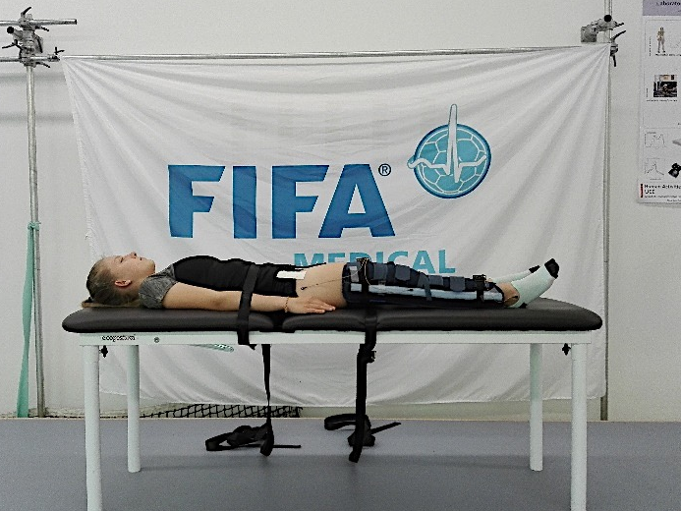
Valeurs normatives (18 - 35ans) et critères additionnels :
- Amplitude :
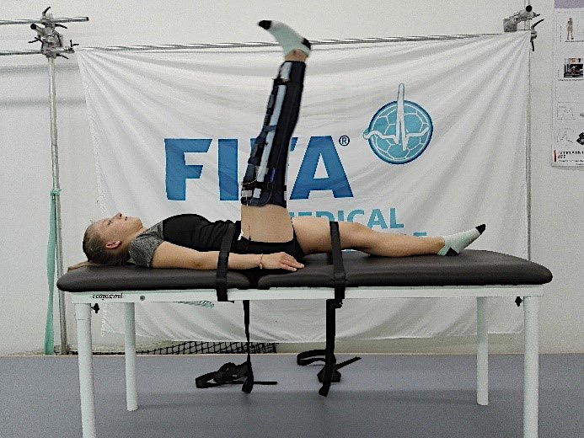
- Homme sportifs : 110° +/- 10°
- Femmes sportives : 119° +/- 10°
- Athlètes : 119° +/- 10°

- Vitesse moyenne : 213°/s +/- 21° (hommes) - 200°/s +/- 24° (femmes)
- Vitesse maximale : 353°/s +/- 31° (hommes) - 318°/s +/- 37° (femmes)
- Expérience d’insécurité tolérée : 0/100
- Tolérance maximale de différence bilatérale fixée à 10° (amplitude), et 26°/s (vitesse)

Reproductibilité inter-évaluateur (ICC) : amplitude (0.91) ; vitesse maximale (0.95) ; vitesse moyenne (0.99)
Reproductiblité inter-session : amplitude (0.91) ; vitesse maximale (0.64) ; vitesse moyenne (0.57)
Annexe 1 : fiche technique du H-test.
Conflits d’intérêts : aucun.

